

2024

MECHATRONIK
CzechSkills 2024
Soutěžní projekt

Soutěž FESTO Mechatronik – vstupenka do finále Mechatronik CzechSkills 2024!


národní koordinátor


odborný garant

Obsah
2
I. Úvod 3
II. Pravidla a pokyny soutěže 4
III. Požadavky na soutěžící 5
IV. Technické požadavky 5
V. Soutěžní projekt 6
Modul A 6
Modul B 6
Modul C 7



Soutěžní projekt

Modul A

Mechanicky sestavte výrobní linku s dopravníkovým pásem podle dokumentace v příloze. Elektrické zapojení v této části úlohy neřešíte.

Váš úkol je dokončen, když:
- Stanice je mechanicky správně sestavena.

Čas na realizaci této úlohy je 180 minut.
Systém bude po prvním soutěžním kole ohodnocen. Hardwarové problémy z této části úlohy lze vyřešit v dalším soutěžním kole.

Kritéria hodnocení:
Kompletní montáž = 100 bodů

Modul B

Zapojte výrobní linku s dopravníkovým pásem. V příloze naleznete dokumentaci pro zapojení výrobní linky.
- Nepovinné konektory: -X3, -X4, -XG1, -XG2, -WG1, -WG2

Váš úkol je dokončen, když:
- Stanice je správně zapojena.
- Je otestovaná funkce jednotlivých digitálních vstupů a výstupů.

Čas na realizaci této úlohy je 150 minut.
Systém bude po druhém soutěžním kole ohodnocen. Hardwarové problémy z této části úlohy lze vyřešit v dalším soutěžním kole.

Kritéria hodnocení:
Funkční elektro zapojení bez nepovinných konektorů = 80 % = 80 bodů
Funkční elektro zapojení s nepovinnými konektory = 100 % = 100 bodů

Navrhněte a zprovozněte zapojení pro ovládání výrobní linky podle níže popsaných požadavků. Linka je ovládána pomocí 3 tlačítek (START, STOP a RESET) a jednoho přepínače (STAV). Chod linky je následující:
- Položím obrobek doprostřed dopravníkového pásu. Poté stisknu tlačítko START, čímž spustím chod pásu v pravém směru. Vždy když obrobek dojede do koncové polohy, tak se chod linky otočí a proces se neustále opakuje.
- Tlačítkem STOP zastavím proces v libovolné chvíli a musím opět stisknout START, aby se linka dala do provozu podle bodu 1.
- Přepínačem STAV se zvolí rychlost pohybu dopravníkového pásu. (pomalu/rychle)
- Linka může během svého provozu spadnout do chyby. A to v okamžiku, kdy se překročí čas běhu linky v jednom libovolném směru (např. Obrobek někdo odebere nebo spadne z dopravníkového pásu bez zaznamenání snímače). To znamená, že když se neprovede změna směru ve stanovený čas (rychlý chod = 6 s, pomalý chod = 11 s), tak se systém zastaví a rozsvítí se LED kontrolka. Opětovné spuštění je možné pouze po stisknutí RESET a poté START.
Ovládání této linky proveďte pomocí programu FluidSIM. Kde navrhnete ovládání linky a poté přes Easyport propojíte počítač s I/O zařízení.

Postup pro nastavení Easyport ve FluidSIM:
- V knihovně vyberte v záložce Easyport/OPC/DDE tyto vyznačené položky.
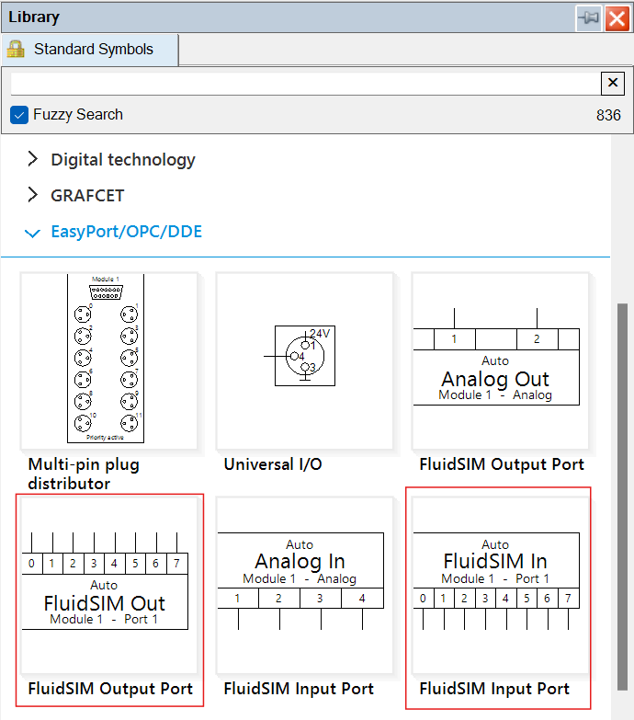
- Nastavení v obou modulech proveďte podle následujícího obrázku a po připojení EasyPortu k PC stiskněte Detect EasyPorts.
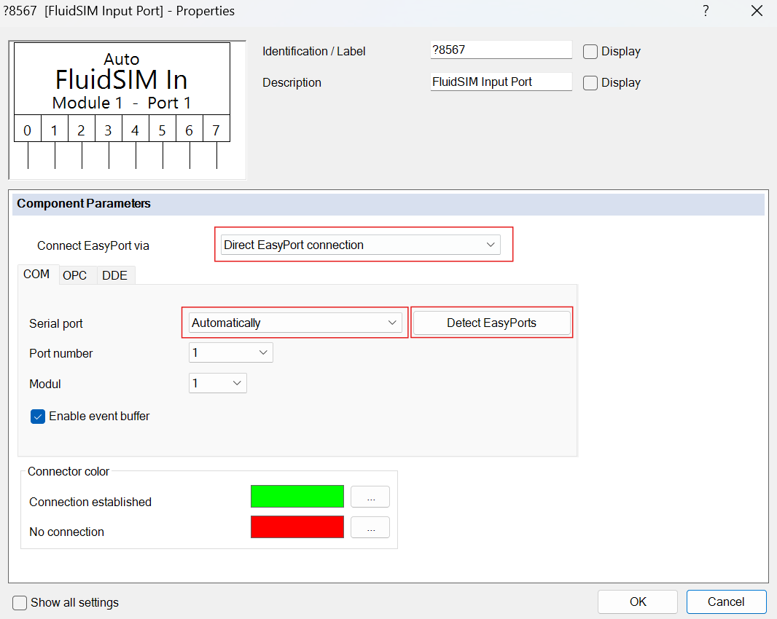

- Po tomto kroku by se Vám měl EasyPort propojit s FluidSIM.
Váš úkol je dokončen, když:
- Stanice je správně zapojená a zprovozněná.
- Na stanici funguje výše popsaný program.

Čas na realizaci této úlohy je 180 minut.
Systém bude po tomto soutěžním kole ohodnocen. Hardwarové ani softwarové problémy již nelze po odevzdání nebo skončení soutěžního času opravovat.

Kritéria hodnocení:
Kompletní a správná funkce programu = 100 % = 100 bodů.
Potřebný materiál:
Propojení PC-> Skillsconveyor
PC s nainstalovaným Fluidsimem a drivery

Modul C

Navrhněte pro svého zákazníka ovládání výtahového systému (viz. obrázek níže). Výtah obsluhuje tři patra (0, 1, 2). Na prostředním patře (1) jsou tlačítka Nahoru a Dolů. V přízemí (0) je pouze tlačítko Nahoru, v nejvyšším patře (2) pouze tlačítko Dolů. V kabině výtahu jsou tlaÉítka 0, 1, 2. Výtah se nesmí rozjet, pokud jsou dveře otevřeny. Po příjezdu do patra musí výtah otevřít dveře, po urÉité době je zavřít a teprve potom může pokračovat dál.

Níže si zvolte obtížnost řešení a zda chcete řešit.

Obtížnost řešení
1. Úroveň
- Zprovozněte výtah tak, aby převážel z libovolného patra A do libovolného patra B. Nemusíte řešit, zda je na prostředním patře zvoleno tlaÉítko Nahoru nebo Dolů. Nemusíte řešit zastavení na mezilehlých patrech (např. při jízdě z 2. patra do 0. nereaguje na stisk tlačítka v 1. patře).
Požadavky:
- Výtah se nesmí rozjet, dokud nejsou dveře zavřené.
- Po dojezdu do cílového patra otevře dveře, po uplynutí doby je zavře a Éeká na další požadavek.
- Požadavky mohou být zadány jak z kabiny, tak z pater.

2. Úroveň
- Zprovozněte výtah jako plnohodnotný systém. Pokud jede výtah z 2. patra do 0. patra a v patře 1 je stisknuto tlačítko Dolů, musí výtah v patře 1 zastavit, otevřít dveře a po jejich zavření pokračovat dál do 0. patra. Totéž platí i pro opaÉný směr.
- Pokud je v patře 1 stisknuto tlaÉítko Dolů, výtah musí pokraÉovat směrem dolů a nesmí být přesměrován na jízdu nahoru jiným požadavkem.
Požadavky:
- Výtah musí respektovat směrová tlačítka na patrech.
- Při jízdě nahoru obsluhuje jen požadavky směrem nahoru, při jízdě dolů obsluhuje jen požadavky směrem dolů.
- Po dokončení cesty v daném směru může změnit směr a obsloužit další požadavky.

Upozornění
- Odeslaná řešení bez zvolené obtížnosti nebudou hodnocena.
Pro řešení zvolte reléovou logiku.
- Dodatečná úloha pro úroveň 2:
- Navrhněte elektrický pohon typu elektrický válec s krokovým motorem pro posouvání 5kg výrobku do stanice pro kamerovou kontrolu. Jeden pohyb musí být tedy vykonán za 1s. Požadovaná délka pohybu 300mm. Směr pohybu vodorovný (0st).
- Výpočet proveďte ve výpočtovém softwaru Electric Motion Sizing ( Dostupný ze stránek Festo.cz)
www.festo.com
  - Proveďte základní nastavení v programu FAS (opět volně ke stažení na stránkách https://www.festo.com/cz/cs/support-portal- specific/?query=8157801%3B8157802%3B8143169%3B8143165%3B8143163%3B8143166%3B8143164
%3B8143167%3B8143168%3B5111189&productName=Ovlada%C4%8De+servopohon%C5%AF&groupId
=4&documentId=648077&documentTypeGroup=SOFTWARE).

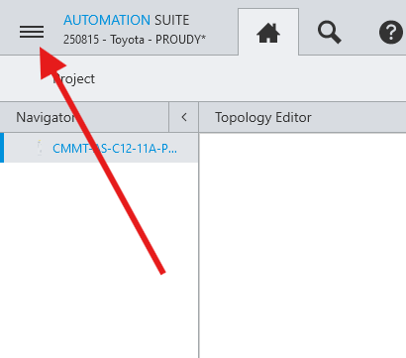
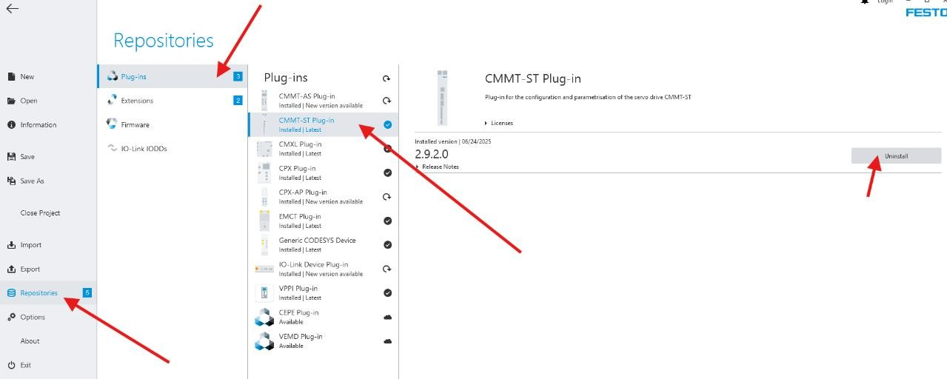

Požadavky:
  - Výsledek pošlete ve formátu odkazu dle obrázku:
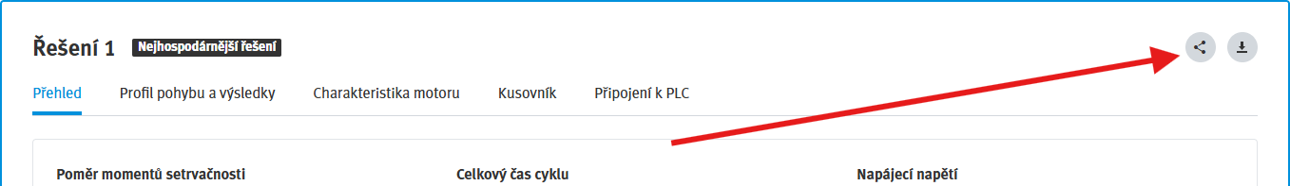

  - Pošlete export projektu z programu FAS.
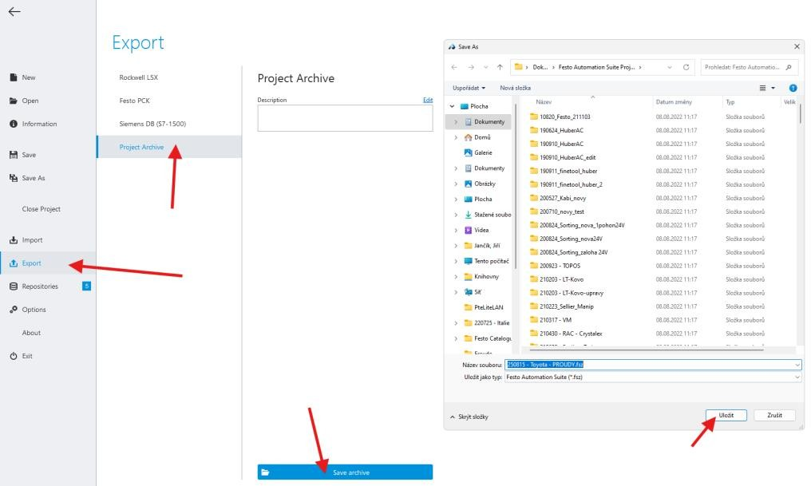

Příklad volby obtížnosti řešení:

Zvoleno: Úroveň 2  Maximální možné hodnocení:  - 20% Čas obdržení: Jak rychle bylo řešení odevzdáno.  - 30% Dokumentace: Kvalita a úplnost dokumentace.  50 % Správně vyřešená zvolená obtížnost:  - Úroveň 2 (50 %)  Součet maximálně 100 %. | Zvoleno: Úroveň 1  Maximální možné hodnocení:  - 20% Čas obdržení: Jak rychle bylo řešení odevzdáno.  - 30% Dokumentace: Kvalita a úplnost dokumentace.  - 25 % Správně vyřešená zvolená obtížnost:  - Úroveň 1 (25 %)  Součet maximálně 100 %.

Z knihovny vyberte tyto moduly:
Component Library -> Virtual Systems -> Electrical Installation -> Elevator

